В НОВОМ 2020 УЧЕБНОМ ГОДУ ПЕРВЫЙ ДЕТСКИЙ МАСТЕР - КЛАСС ПРОВЕЛА Елизавета В.
Она научила умельцев изготавливать
из бумаги веер.
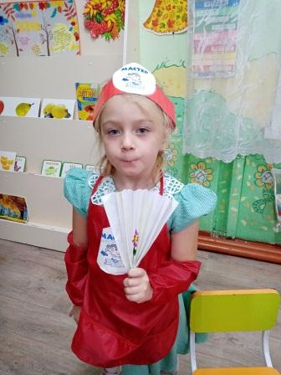 | 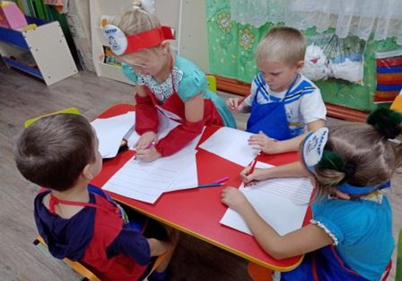
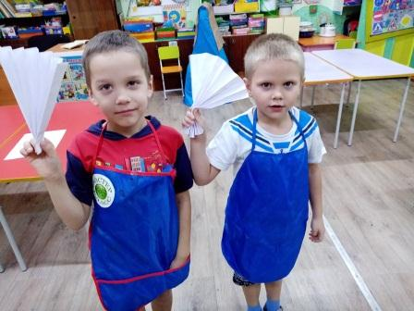
Мы стараемся создать условия для творческого роста ребят, поддерживаем стремление узнать мир во всех его ярких красках и желание создать что-то красивое.
Умельцы проявили желание и старание. Фантазии и творчеству участников не было предела. | 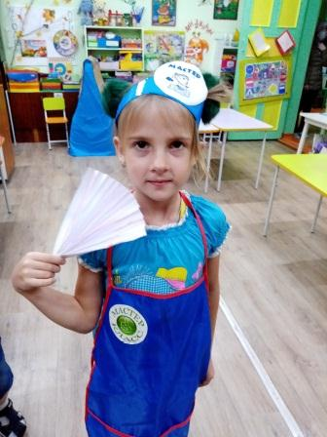
Воспитатель старшей дошкольной группы Н. П. Дымченко

